Under Friluftslivets uke 2017 (2. – 10. sept) inviteres hele Norge til å bli med og feire friluftslivet. Bli med på feiringen i Vestfold!
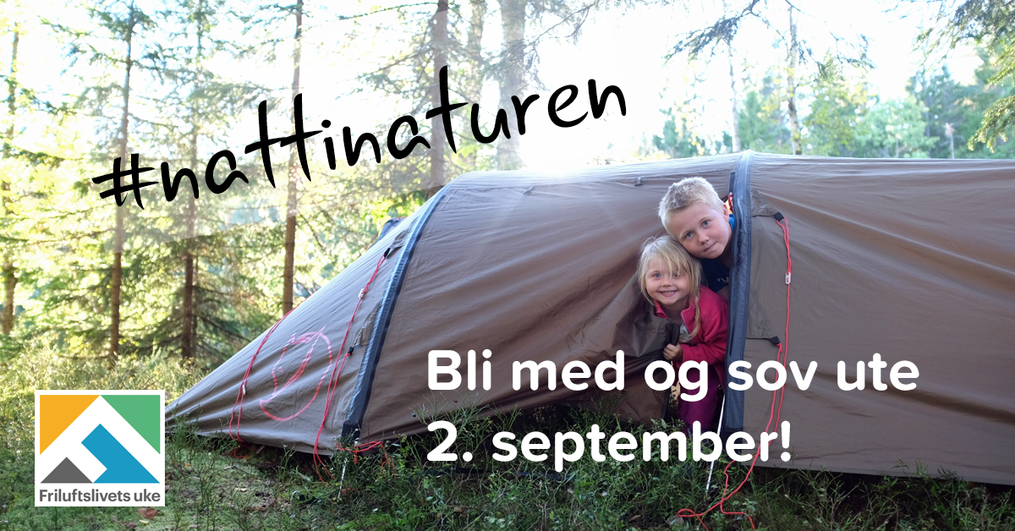
Velkommen til politisk kokkekamp, friluftskonsert og en natt i naturen i vakre Melsomvik i Stokke, Sandefjord 2.september!
#Nattinaturen i Melsomvik arrangeres av Forum for natur og friluftsliv i Vestfold. Over hele landet vil det være tilsvarende arrangement - «hele» Norge sover ute! Da Natt i naturen ble arrangert i 2015 overnattet ordførere, barn og voksne ute i telt, gapahuk eller under åpen himmel rundt om i landet, mange for aller første gang. Denne gangen inviterer vi spesielt stortingskandidatene, og vi vil gjerne se deg rundt leirbålet om kvelden i tillegg til politisk debatt og kokkekamp.
Du er velkommen til å tilbringe natten sammen med oss i egen «politiker-camp», og vi holder av plass til deg i gapahuken. Vi er behjelpelig med utstyr og serverer verdens beste friluftsfrokost dagen etter.
Program 2.september:
13:00 Friluftsaktiviteter for alle. Flere natur- og friluftslivsorganisasjoner har aktiviteter i tillegg til Vestfold fylkeskommune.
15:00 Politisk debatt og kokkekamp med konferansier fra scenen
16:00 Konsert med Ila Auto
18:30 Middag
19:30 Politisk bålsamtale med friluftsliv på agendaen
20:30 Kaffekos og småprat – samt forberedelser til en natt ute
Endringer i tidspunktet kan forekomme.
Vi anbefaler å ta dagen i sjøkanten sammen med hundrevis av andre 😊 FNF Vestfold vil invitere lokale- og regionale medier til å dekke den politiske debatten og kokkekampen mellom partiene.
3.september arrangerer Sandefjord Turistforening og Tønsberg og Omegn Turistforening Kom deg ut-dagen i Melsomvik, med en rekke aktiviteter for hele familien.
Friluftslivets uke arrangeres for 24. gang i 2017, som alltid fra første helg i september. Uken er en nasjonal feiring av friluftslivet og har som mål å inspirere enda flere til å ta turen ut i naturen, ha det gøy – og skape gode opplevelser. Den årlige feiringen arrangeres av landets friluftslivsorganisasjoner, og uken starter med #nattinaturen 2. september 2017.
Vi håper du har lyst til å løfte og vise frem friluftslivet i Vestfold. Vær med på å sette fokus på friluftslivets potensial for folkehelsen og motivere flest mulig til å benytte seg av lokale tur- og friluftslivsmuligheter!
Påmelding om du kan være med på debatt/kokkekamp med publikum, bålsamtale/#nattinaturen med ungdomsorganisasjonene eller aller helst begge deler til FNF Vestfold på e-post vestfold@fnf-nett.no eller telefon 48 292 616.

Med vennlig hilsen
Kristin S. Fredheim
Fylkeskoordinator
Forum for natur og friluftsliv /FNF Vestfold
Mobil 482 92 616
vestfold@fnf-nett.no
www.fnf-nett.no
FNF er et samarbeidsforum for natur- og friluftslivsorganisasjoner.
Følgende er med i Vestfold: 4H Vestfold, Naturvernforbundet i Vestfold, Norges Jeger- og Fiskerforbund Vestfold, Oslofjordens Friluftsråd, Vestfold krets av Norges Speiderforbund, Den Norske Turistforening ved DNT Horten, Holmestrand og Omegn Turistforening, Larvik og Omegn Turistforening, Sandefjord Turistforening og Tønsberg og Omegn Turistforening, Norsk Ornitologisk Forening Vestfold, Norges Padleforbund ved Havpadlerne og Sandefjord Kajakk, Vestfold Orienteringskrets, Norsk Botanisk Forening Larvik, Norges Sopp og Nyttevekstforening ved Larvik Soppforening og Tønsberg Soppforening, Syklistenes Landsforbund i Larvik, Sandefjord Forvaltningsråd for Anadrome Laksefisker.
